

Miércoles, 14 de octubre 2020.

Armemos la tabla del 2.

3 veces 2

También se puede decir

El número 2 se repite 3 veces…

4 veces 2

También se puede decir

El número 2 se repite 4 veces…







Miércoles, 14 de octubre 2020.

Para armar la tabla del 2 usaremos la siguiente frase…

2 x 1 significa que el 2 se repite una vez.

2 x 2 significa que el 2 se repite 2 veces.

2 x 3 significa que el 2 se repite 3 veces.

**Tabla del 2**

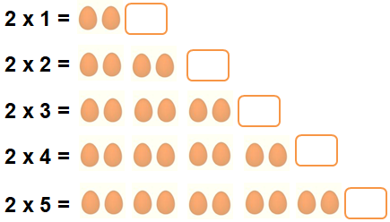



Miércoles, 14 de octubre 2020.

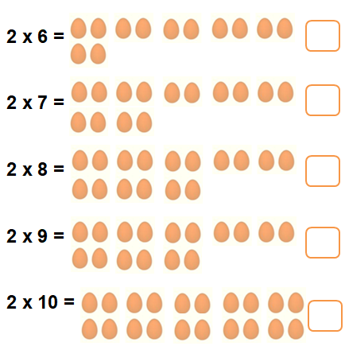



Miércoles, 14 de octubre 2020.

**Tabla del 2**

**Completa**

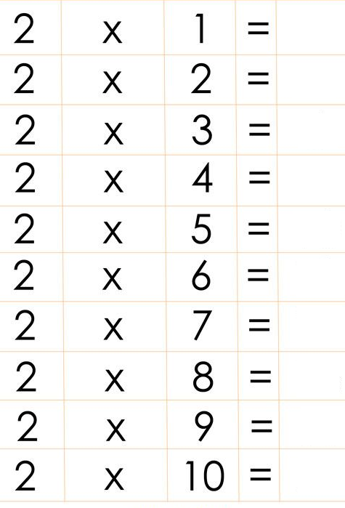

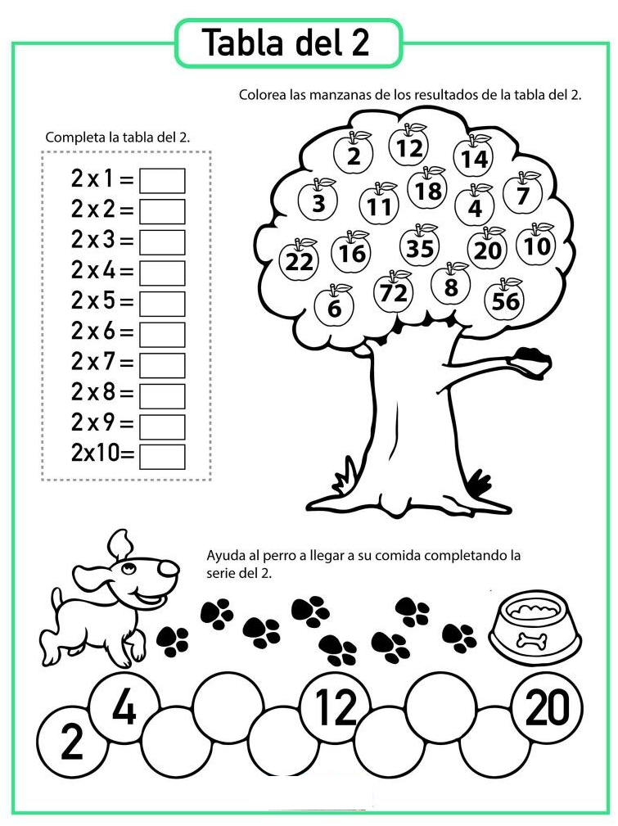

Miércoles, 14 de octubre 2020.

Miércoles, 14 de octubre 2020.

**Pinta del mismo la tenida deportiva según el resultado de la multiplicación**

